深圳市光网视科技有限公司

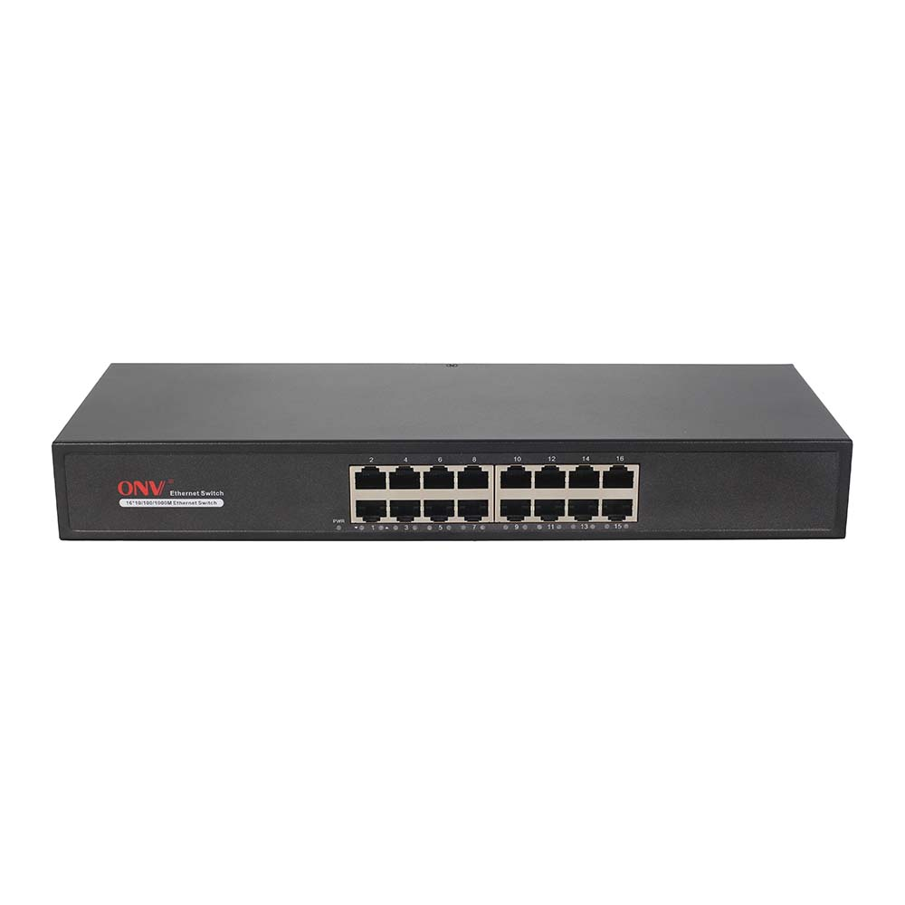
产品规格书

16口全千兆以太网交换机

ONV-H3016B

产品概述
ONV-H3016B系列是ONV自主研发的非网管全千兆以太网交换机，是一款专为酒店、银行、校园、厂区宿舍及中小型企业等，需求高速转发的网络环境而设计的一款高性能、易维护的千兆以太网交换机。
ONV-H3016B具备16个10/100/1000M自适应电口，无阻塞全双工传输速率，实现网络的便捷连接与扩展。所有端口支持全线速转发，4M大容量缓存（2倍于同类产品），保障大文件的及时传输和稳定的视频流，7*24小时稳定不掉线，有效解决高清监控环境中视频卡顿、画面丢失等问题。该交换机采用高强度全钢外壳，简约时尚，坚固耐用，支持桌面、壁挂及1U机架式安装，即插即用，无需设置，使用简单方便，是您提升网络性能的理想选择。

产品特点
- 全千兆接入，全线速转发
- 全系列支持全千兆自适应以太网口，即插即用，满足各种场景组网需求；
- 所有端口支持无阻塞线速转发，传输更流畅。
- 支持IEEE 802.3x全双工流控和Backpressure半双工流控。

- 设备稳定可靠
◇ 主机低功耗、无风扇散热静音设计，金属外壳，保证产品稳定运行。
◇ 采用高稳定开关电源，高冗余设计，提供长久稳定电力输出。
◇ 设备满足完全符合CE、FCC、RoHS安规要求，使用安全可靠。

- 操作简单
◇ 即插即用，无需配置，简单方便。
◇ 用户可通过电源指示灯(PWR)、端口状态指示灯（Link，L/A）工作指示灯轻松了解设备工作状态。

产品技术与规格
型号 | ONV-H3016B
端口特征
固定端口 | 16个10/100/1000Base-T RJ45端口 (Data)
网口特性 | 10/100/1000Base-T自动侦测，全/半双工MDI/MDI-X自适应
双绞线传输 | 10BASE-T：Cat3,4,5 UTP(≤100 meter)  100BASE-TX：Cat5 or later UTP(≤100 meter)  1000BASE-T：Cat5e or later UTP(≤100 meter)
交换芯片参数
网络协议 | IEEE802.3 10BASE-T； IEEE802.3i 10Base-T；  IEEE802.3u 100Base-TX；  IEEE802.3ab 1000Base-T；  IEEE802.3x
转发模式 | 存储转发（全线速）
交换容量 | 56Gbps （无阻塞）
包转发率@64byte | 23.81Mpps
MAC地址表 | 8K
包转发缓存 | 4M
巨型帧 | 9.2K
LED指示灯 | 电源指示灯：PWR(绿色)； 网络指示灯：Link/Act（绿色）
电源特征
总功率/输入电压 | 30W （AC100-240V）
整机功耗 | 待机功耗：＜10W；满载功耗：＜18W
配套电源 | 内置开关电源，AC：100～240V 50-60Hz 0.56A
物理规格参数
工作温度/湿度 | -20～+55°C；5%～90% RH无凝结
存储温度/湿度 | -40～+75°C；5%～95% RH无凝结
外观尺寸（L*W*H） | 330*204*44mm
净重/毛重 | ＜1.0kg / ＜1.4kg
安装方式 | 桌面式、壁挂式、1U/19寸机架安装
产品认证与质保
防雷/防护等级 | 端口防雷：4KV 8/20us；  防护等级：IP30
安规认证 | 3C；  CE mark, commercial；CE/LVD EN60950；  FCC Part 15 C；RoHS；
质保期 | 交换机1年，终身维护

产品尺寸规格

包装清单
包装清单 | 物品名称 | 数量 | 单位
包装清单 | 16口全千兆以太网交换机 | 1 | 台
包装清单 | AC电源线 | 1 | 根
包装清单 | 五金安装套件 | 1 | 对
包装清单 | 快速使用指南，保修卡与合格证 | 1 | 份

订购信息
设备名称 | 设备信息 | 标配电源功率
ONV-H3016B | 非网管16个10/100/1000M RJ45端口，以太网安防交换机，内置电源，支持1U/19寸机柜安装。 | 30W


联系我们

深圳市光网视科技有限公司
电 话：0755-33376606
传 真：0755-33376608
邮 箱：onv@onv.com.cn
网 址：http://www.onv.com.cn
地 址：深圳市福田区车公庙泰然大厦D座1003
工厂地址：惠州仲恺高新区陈江街道仲恺六路333号星河仲恺人工智能产业园B3栋厂房

关于文档
本文档中的商标、图片、标识均归深圳市光网视科技有限公司所有。
未经深圳市光网视科技有限公司明确书面许可，任何单位或个人不得擅自仿制、复制、誊抄或转译本书或全部内容，
不得以任何形式或任何方式（电子、机械、影印、录制或其他可能的方式）进行商品传播或用于任何商业、盈利目的。
本文档可能含有预测信息，因此本文档信息仅供参考，不构成任何要约或承诺，本公司做出更正或修改恕不另行通知。
版权所有 © 深圳市光网视科技有限公司 保留一切权利

